《财政与税收》导学方案
陈清丽

一、平台登录方法：
- 登陆国家开放大学学习网：http://www.ouchn.cn/点击“学生登录”或进入“榆林电大”微信公众号，选择右下角“学生服务”—“国开平台”，输入用户名（学号），密码：8位出生年月日-登录。

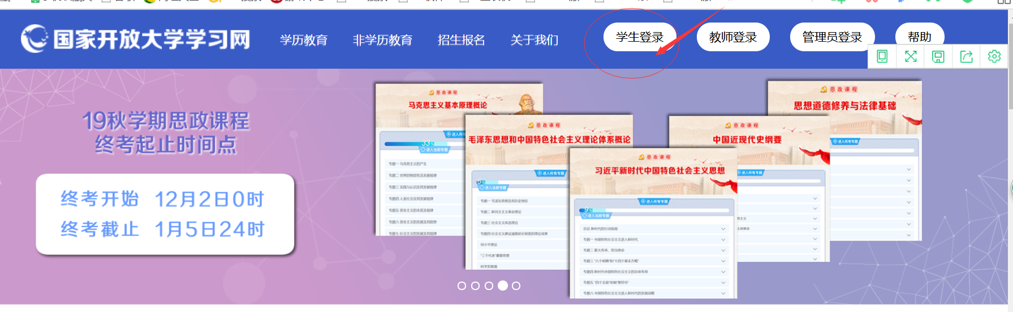

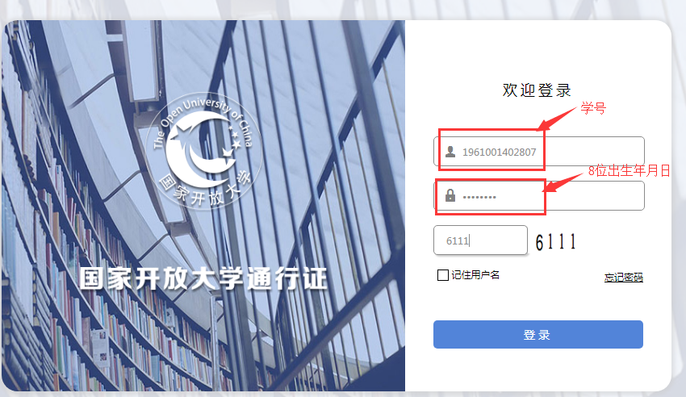
二、课程考核方式及学习方法：
1、课程形成性考核的具体要求
根据电大财政与税收形成性考核的要求，形成性考核包括网上答疑及集中讨论、4次平时作业，形成性考核成绩每一次100分，各占学期总成绩的25%；
网上答疑及集中讨论分数根据学生参加的情况给定，集中讨论题参见教学一体化设计。
平时作业要随课程进度及时完成，由辅导教师认真批改并给定成绩，作业批改要有评语。
终结性考核
终结性考核以平时作业考核为准。
三、完成形考任务的方法：
1、点击“进入课程”
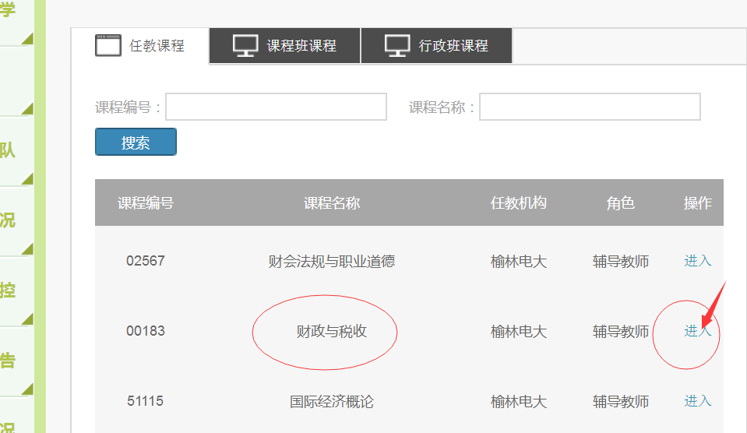

2、点击“课程考核下面的形考任务”，一共4次形考
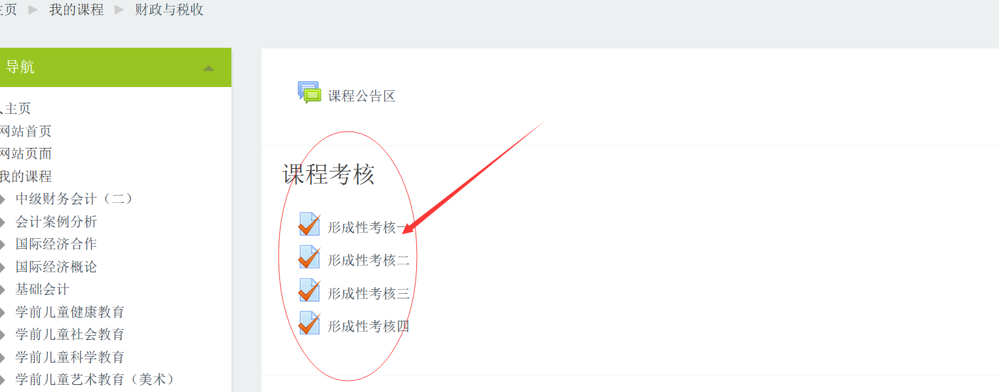

3、进去后点击形考任务，每做完一页，点击下一页

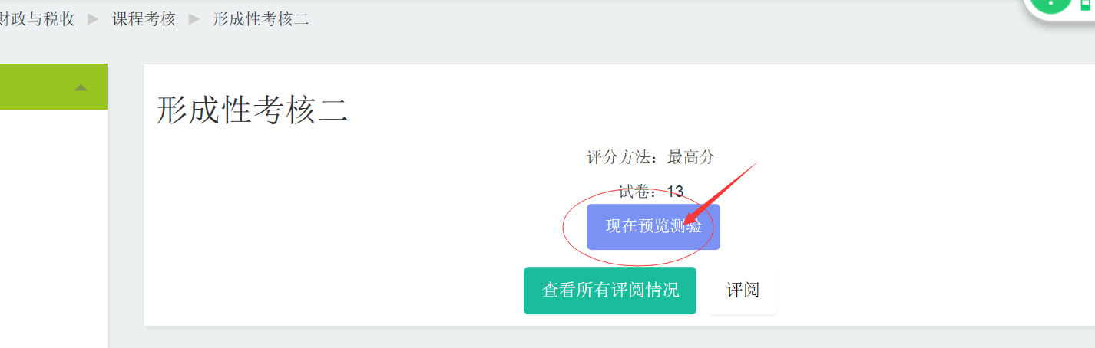

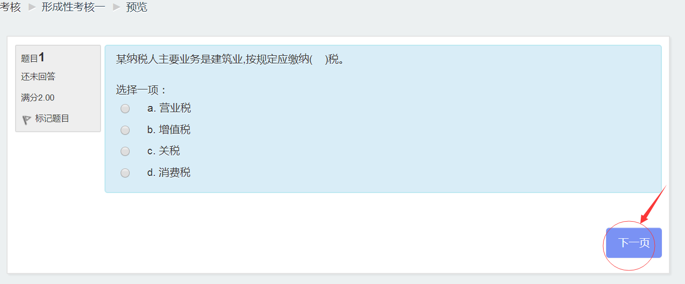

4、做完后点击结束答题
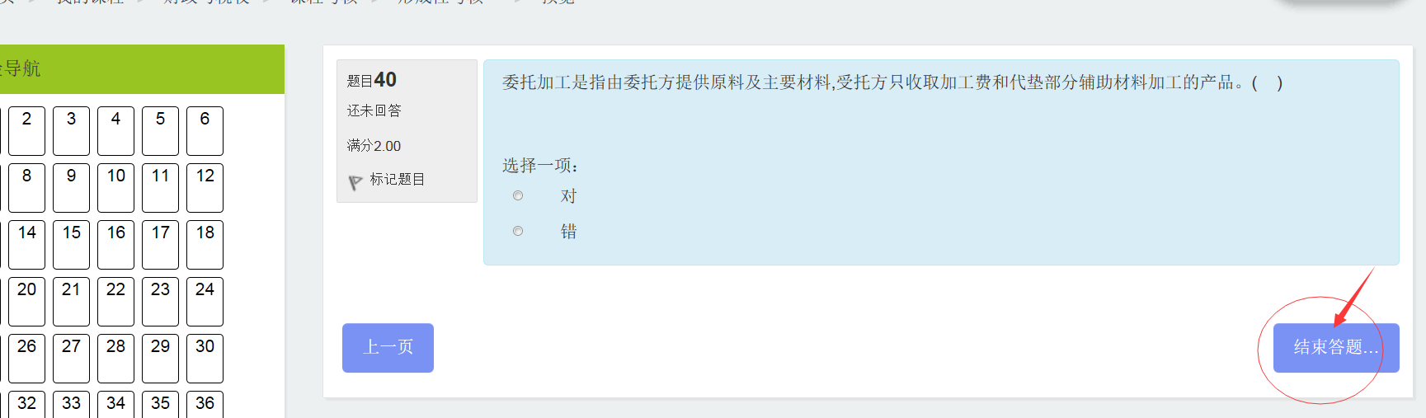

四、课程讨论发帖方法及要求：
1、进入课程主页，点击“通知公告”添加新话题
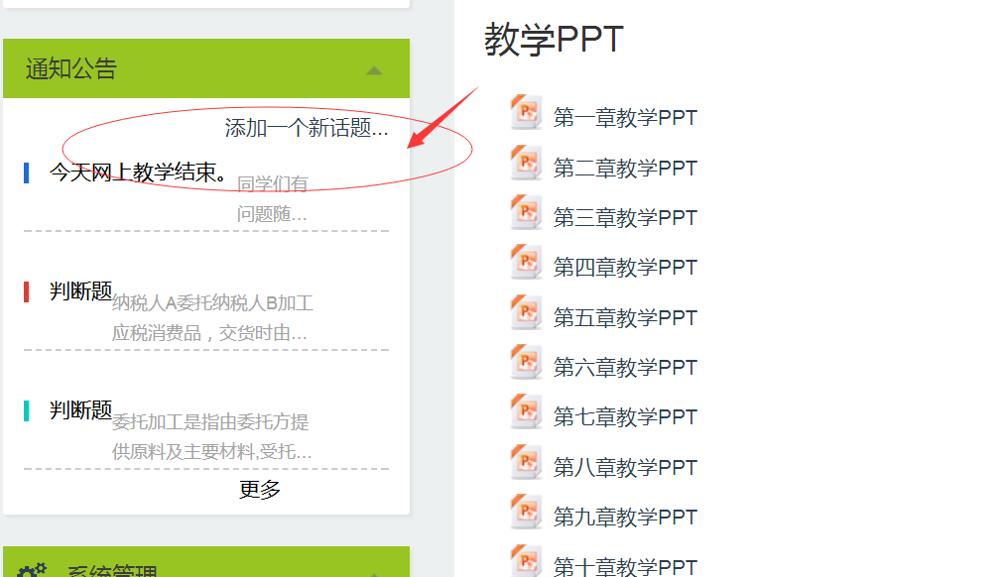

2、在主题中输入你要提问的问题，在正文处填写问题内容，最后点击“发到讨论区”即可完成发贴子。要求每门课程在国开网课程讨论区发10个以上贴子

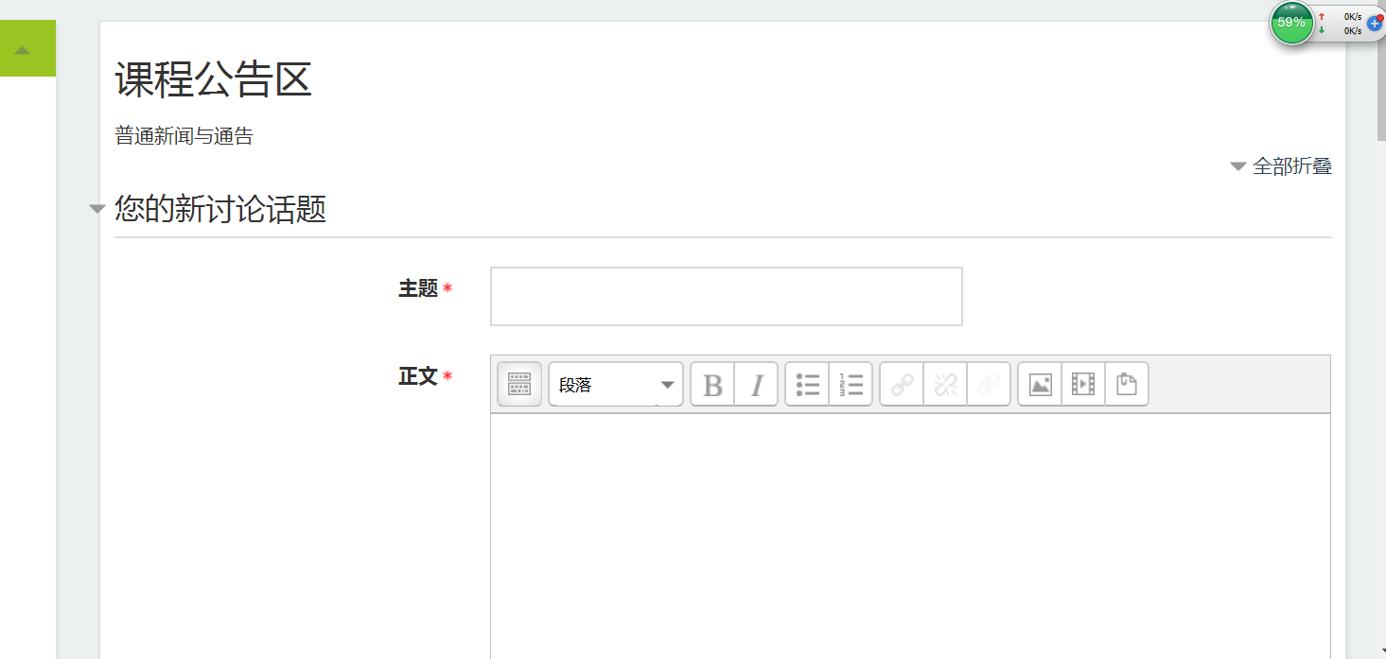

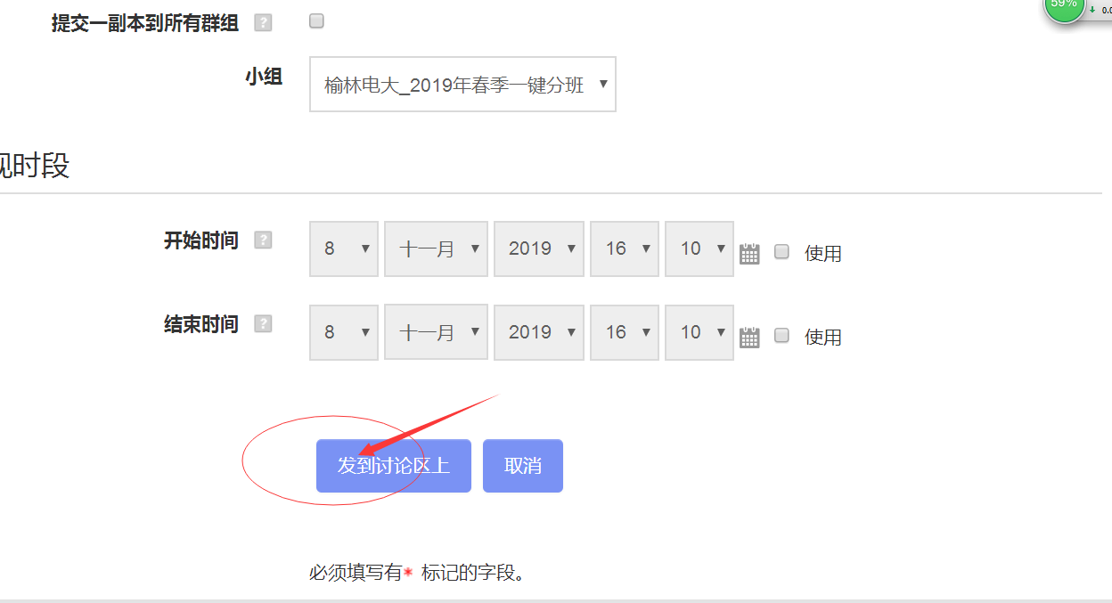

五、、导学教师联系方式：

导学教师：陈清丽 手机号 15309129586 微信号和手机同号 QQ号328921657

